- С помощью программного сниффера проверить работу статической трансляции.
Команда fixup Cisco PIX предоставляет некоторые возмож- ности глубокого анализа пакетов в межсетевых экранах PIX. Например, команда fixup protocol http приводит к тому, что PIX выполняет ряд действий, к которым относятся:
  - ведение журналов, фиксирующих URL-запросы, содержа- щие команды GET;
  - мониторинг URL-запросов при помощи средств N2H2 или
Websense;
  - фильтрация опасных сценариев Java и ActiveX.
Для последних двух функций межсетевой экран должен быть сконфигурирован с командой filter. Пример команд для углуб- ленного анализа трафика по основным протоколам:

PIX(config)#fixup | protocol | ftp 21
PIX(config)#fixup | protocol | http 80
PIX(config)#fixup | protocol | h323 1720
PIX(config)#fixup | protocol | rsh 514
PIX(config)#fixup | protocol | smtp 25

PIX(config)# fixup protocol sqlnet 1521.

Настройка межсетевых экранов Cisco PIX
При выполнении работы осуществляется конфигурирование Cisco PIX Firewall для того, чтобы отделить и защитить корпора- тивную сеть от атак из сети «Интернет». Будем рассматривать внутреннюю сеть организации, содержащую Web-сервер, почтовый сервер и FTP-сервер, к которым имеют доступ пользователи сети
«Интернет». Весь остальной доступ к узлам внутренней сети за- крыт от внешних пользователей. Схема имитируемой сети показана на рис. 3.8. Адресация серверов внутренней сети выполнена следу- ющим образом:
      - Web-сервер: внутренний адрес 192.168.0.4, Интернет-адрес
88.88.88.3;
      - почтовый сервер: внутренний адрес 192.168.0.5,
Интернет-адрес 88.88.88.4;
      - FTP-сервер: внутренний адрес 192.168.0.6, Интернет-адрес
88.88.88.5.

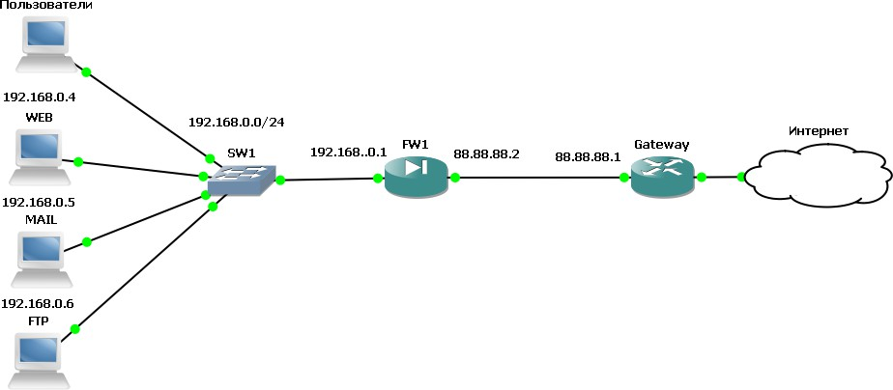

Рис. 3.8. Схема защиты сети
Всем пользователям внутренней сети разрешен неограничен- ный доступ в Интернет. Также пользователям разрешено выпол- нять команду ping до узлов в сети «Интернет», в то время как поль- зователям со стороны сети «Интернет» это запрещено. Провайдером выделен диапазон внешних адресов класса C: 88.88.88.0/24. Адреса 88.88.88.1 и 88.88.88.2 зарезервированы для внешнего маршрутизатора и внешнего интерфейса PIX (см. рис. 3.8). Адреса диапазона 88.88.88.3 ÷ 88.88.88.5 отведены для серверов, а адреса 88.88.88.4 ÷ 88.88.88.14 зарезервированы для будущего использования, для пользователей внутренней сети вы- полняется процедура трансляции адресов.

ВЫПОЛНИТЬ!
- Создать в GNS3 топологию сети, представленную на рис. 3.8.
- Произвести настройку Cisco PIX Firewall, выполнив следующие команды в контексте глобального конфигури- рования:

PIX(config)#nameif ethernet0 outside security0 PIX(config)#nameif ethernet1 inside security100 PIX(config)#hostname pixfirewall
PIX(config)#fixup | protocol | ftp 21
PIX(config)#fixup | protocol | http 80
PIX(config)#fixup | protocol | h323 1720

PIX(config)#fixup | protocol | rsh 514
PIX(config)#fixup | protocol | smtp 25
PIX(config)#fixup | protocol | sqlnet 1521
PIX(config)#fixup | protocol | sip 5060
PIX(config)#names.
- Создать ACL, разрешающий исходящие ICMP-запросы и ответы на них:
PIX(config)#access-list 100 permit icmp any any echo-reply
PIX(config)#access-list 100 permit icmp any any time-exceeded
PIX(config)#access-list 100 permit icmp any any unreachable.
- Добавить разрешения для пользователей Интернет подключаться к Web-, Mail-, и FTP-серверам: PIX(config)#access-list 100 permit tcp any host
      - eq www
PIX(config)#access-list 100 permit tcp any host
      - eq smtp
PIX(config)#access-list 100 permit tcp any host
      - eq ftp.
- Включить режим ведения журналов:

PIX(config)#logging on
PIX(config)#no | logging | timestamp
PIX(config)#no | logging | standby
PIX(config)#no | logging | console
PIX(config)#no | logging | monitor.
- Установить режим сохранения сообщений об ошибках в локальном буфере:

PIX(config)#logging buffered errors.
- Включить все интерфейсы (выключены по умолчанию): PIX(config)#interface ethernet0 auto PIX(config)#interface ethernet1 auto.
- Назначить IP-адреса сетевым интерфейсам:

PIX(config)#ip address outside 88.88.88.2 255.255.255.0
PIX(config)#ip address inside 192.168.0.1 255.255.255.0.
- Определить пул трансляции адресов, которые используют внутренние узлы для выхода в Интернет:

PIX(config)#global (outside) 1 88.88.88.15-
88.88.88.253.
- Определить адрес, который будет использоваться, когда выделенный пул адресов закончится:

PIX(config)#global (outside) 1 88.88.88.254.
- Установить разрешение для всех внутренних узлов на использование NAT или PAT, определенные ранее:

PIX(config)#nat (inside) 1 0.0.0.0 0.0.0.0 0 0.
- Задать статическую трансляцию для внутренних Web-, почтового и FTP-серверов, чтобы они были доступны из Интернета:
PIX(config)#static (inside,outside) 88.88.88.3
      - netmask 255.255.255.255 0 0
PIX(config)#static (inside,outside) 88.88.88.4
      - netmask 255.255.255.255 0 0
PIX(config)#static (inside,outside) 88.88.88.5
      - netmask 255.255.255.255 0 0.
- Применить разработанный ACL с номером 100 к внешнему интерфейсу, выполнив в его контексте конфигурирования команду:

PIX(config)#access-group 100 in interface outside.
- Назначить маршрут по умолчанию на маршрутизатор провайдера услуг Интернет командой в глобальном контексте конфигурирования:

PIX(config)#route outside 0.0.0.0 0.0.0.0
88.88.88.1 1.
Проверить работоспособность заданной конфигурации

